PDF (probability density function)

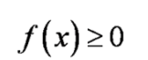这个function恒大于等于0

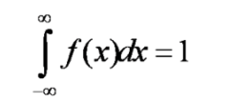负无穷到正无穷总和等于1

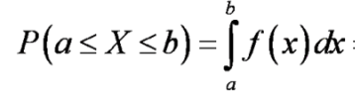a到b的function的面积

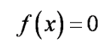x这个点没area

和离散重要的差别在于fx可以大于1，只要最后总面积等于1就行（因为离散f(x)就是几率，而这里的f(x)×范围才是几率）

总面积即几率

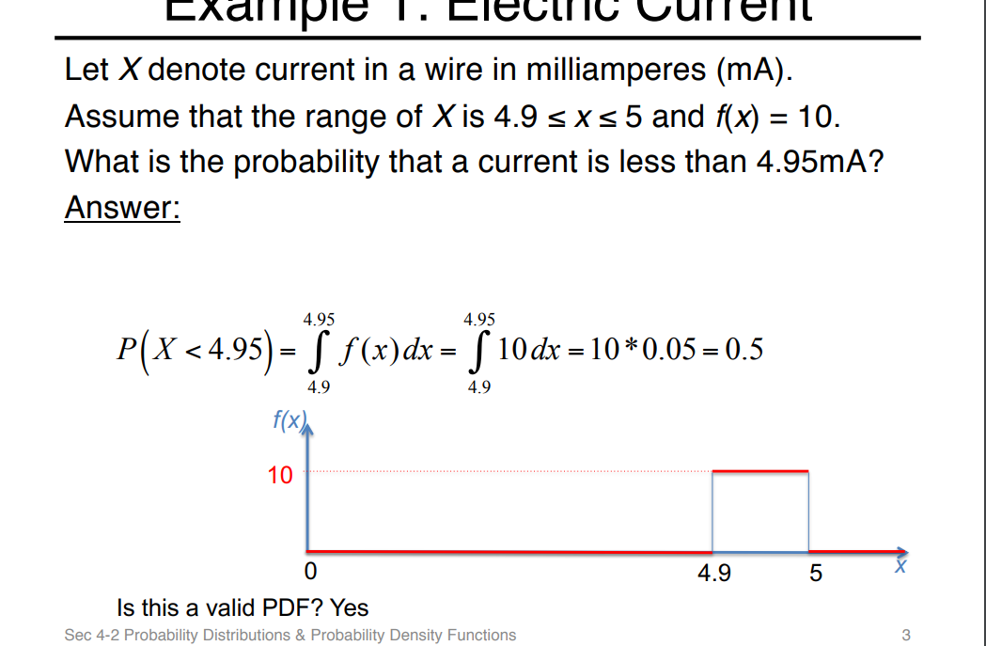

可以看到是不是个valid pdf主要看P是不是在0到1之间

CDF cumulative distribution function

对于continuous variable X,

F(x) 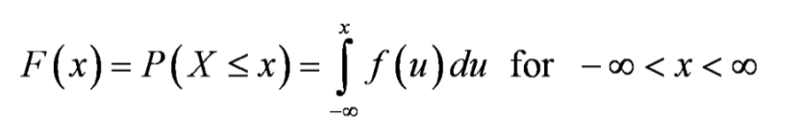

PDF是CDF的导数，CDF是PDF的积分

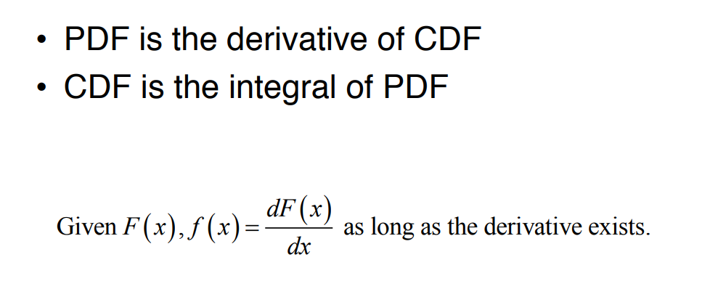

MEAN/EXPECTED VALUE

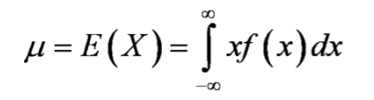

VARIANCE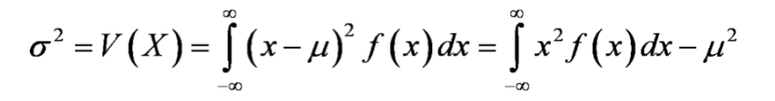

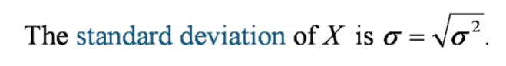

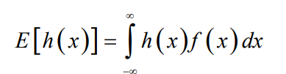

Continuous Uniform Distribution连续均匀分布

最简单的一种continuous distribution

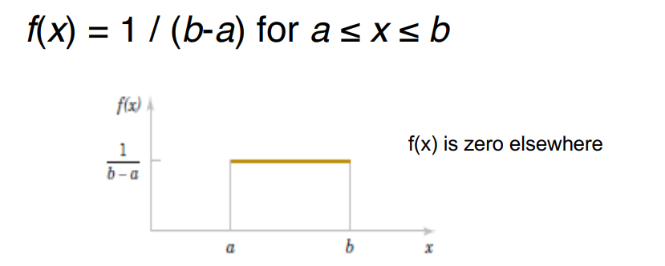

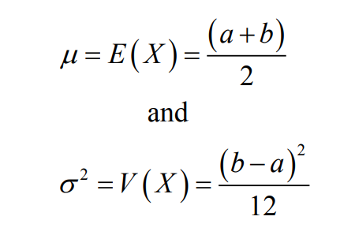

normal distribution用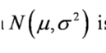记录

μ表示标准值，表示VARIANCE，我们一般用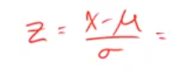得到所有查找的表，求出几率



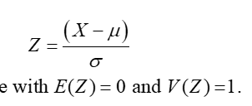

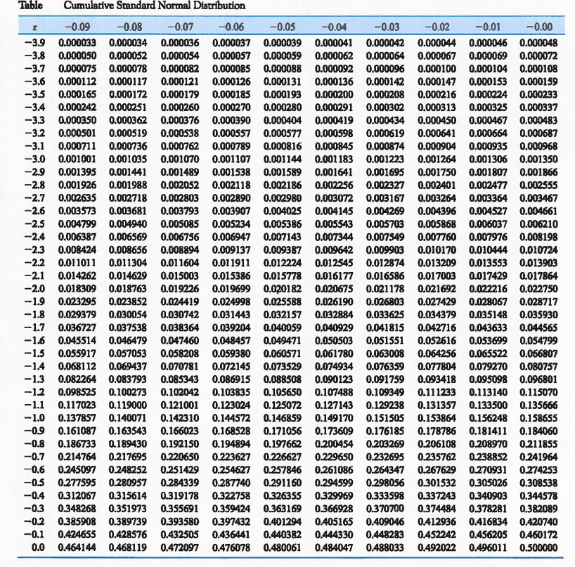

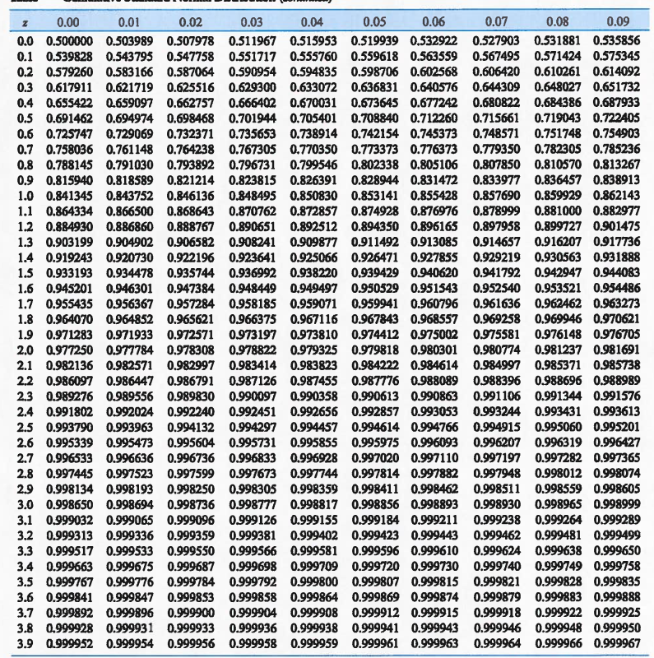

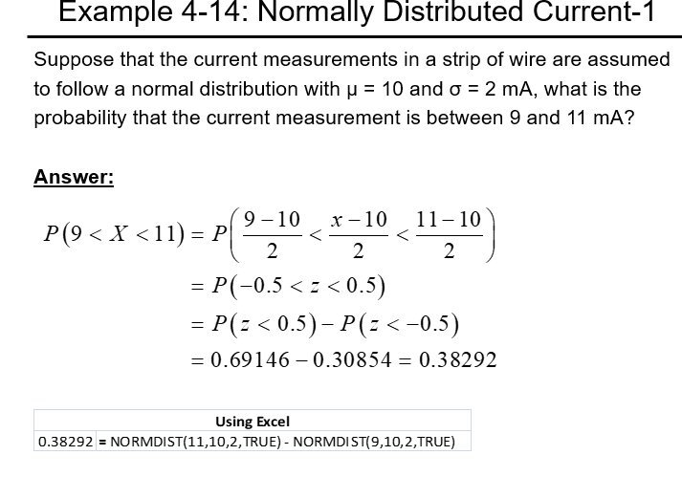

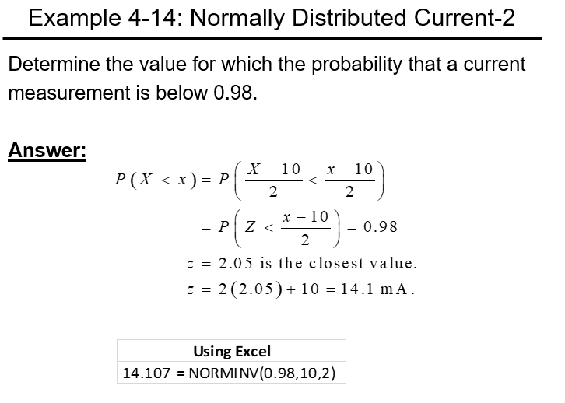

P=0.98

Z=2.05=X-10/2

X=14.1

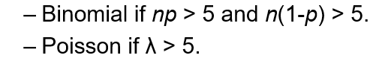

就可以+0.5

注意找binominal 与poisson关键词

还有一个超级关键词，结尾问的是fewer!!!

binominal distribution

会给你Np,n(1-p),当他们都大于5时才有意义

小于等于+0.5

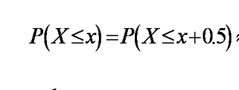

大于等于-0.5

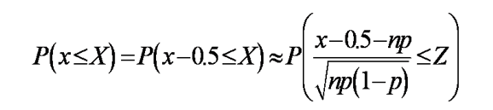

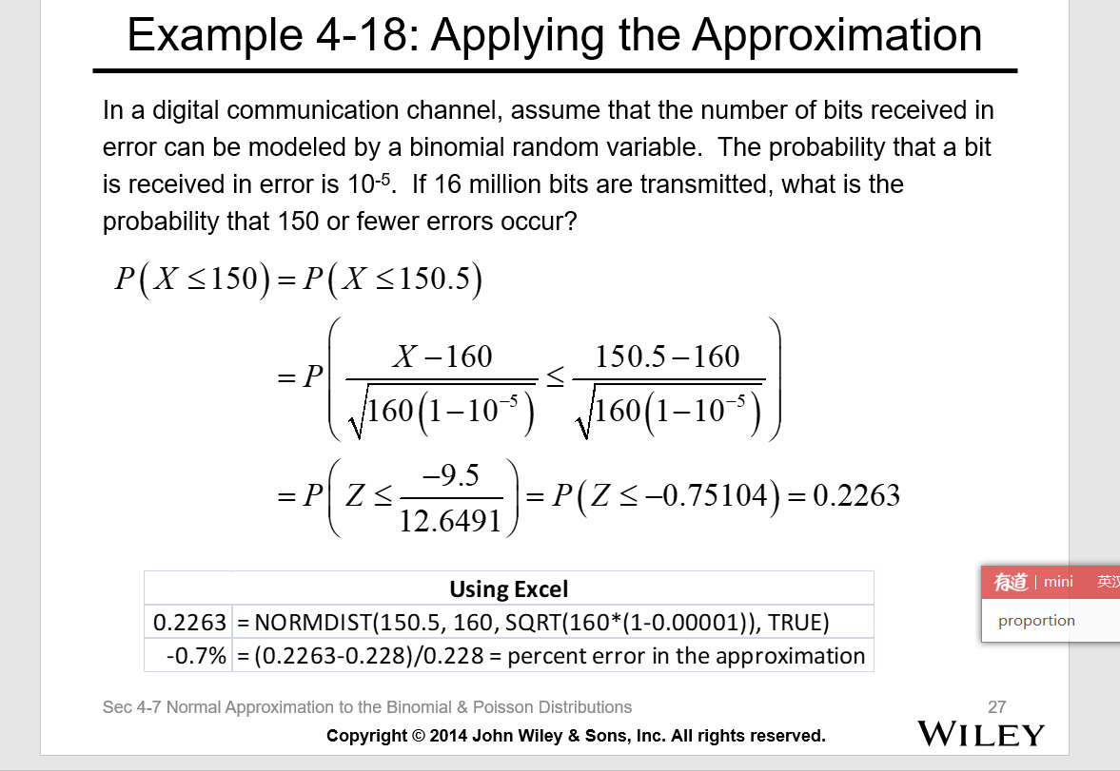

，n是几轮，这里一共是16Million=16000000

np=160

然后还是去Normal的表里查

poisson

只要

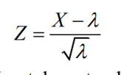同样小于x+0.5,》-0.5

poisson和exponential的区别

poisson是一段时间内发生事件的几率

exponential是两个时间之间所需的时间

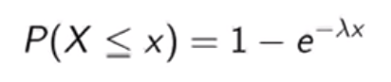

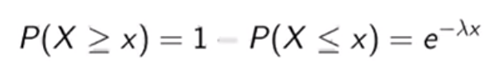

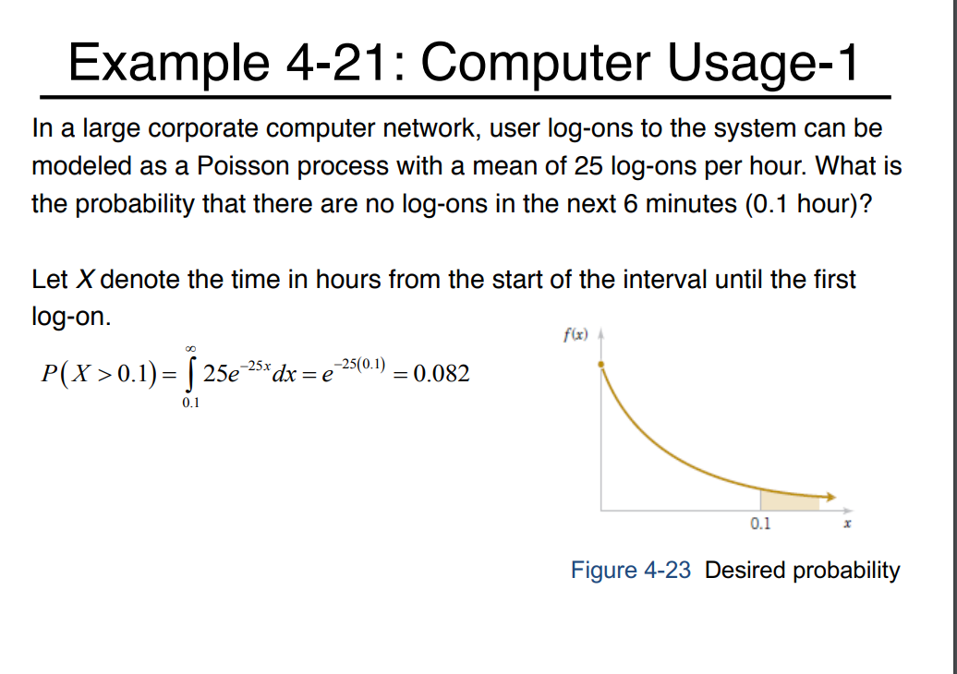

但是实际上不是问你poisson，poisson问你的是发生多少多少次的概率，exponential是问你6分钟没发生，也就是两次间隔大于6分钟的几率（有时间就必然是exponential）

已知事件一小时发生25次，那么6分钟一次也没发生的几率

在0.1以后发生第一次的几率

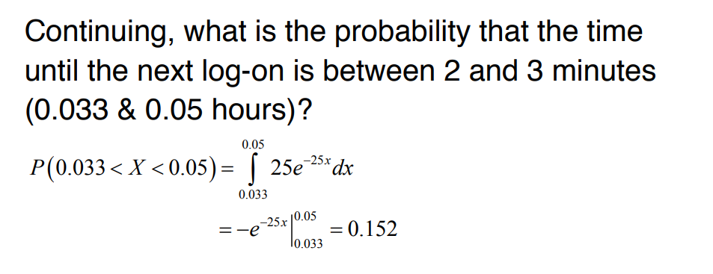

反正要求什么时候发生，就求从多少多少分钟到多少分钟，一定要用时间为积分

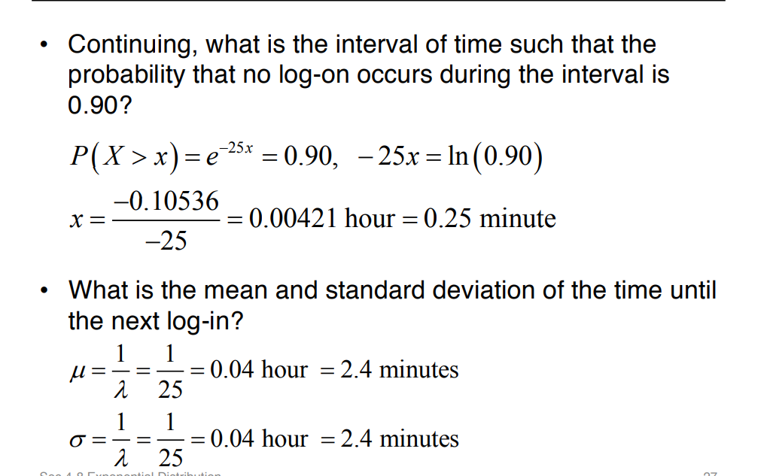

其实和第一题差不多

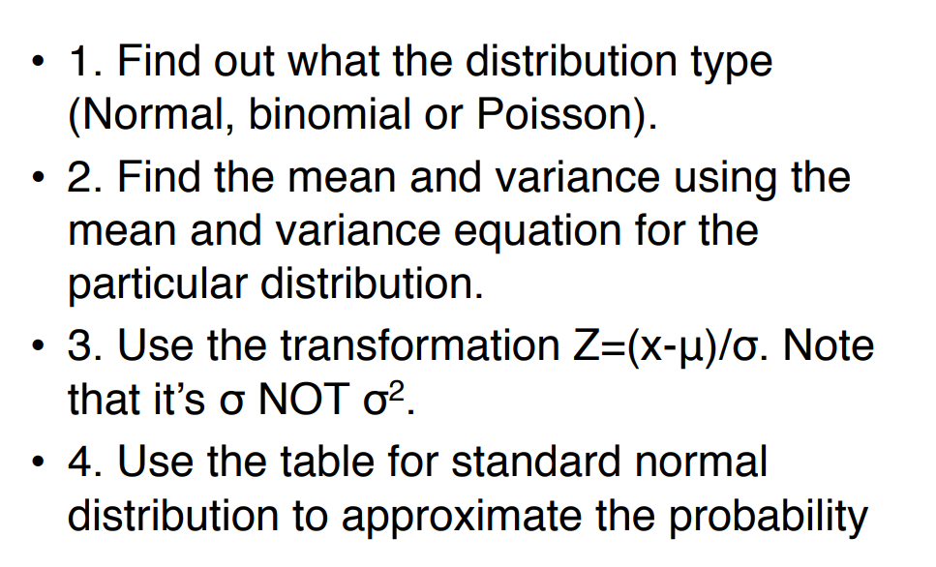

1. 找到distribution的type
2. .找到对应的mean 和variance
3. 利用对应的XZ转化共识，binomial或者poisson要+-0.5
4. 查表